ほんの　なかまわけ～「ラベルのひみつ」～

には、さまざまなことがかれた本がたくさんあります。これをただならべておくだけでは、みたいときに

すぐにみつけることができません。

そこで、図書館では本をさがしやすいように、じの

を「のなかま」にけて、同じにべています

０から９にわけた、なかまのなまえを「るい」といいます。

●「ラベル」

ラベルには０～９までのがいてあります。この数字は

本がどこのたなにかえればいいのか、をおしえてくれる

「の」です。ラベルをると「本をもどすがわかる」のです。

よみかたは

きゅう

いちさん

[](http://www.irasutoya.com/2016/05/blog-post_462.html)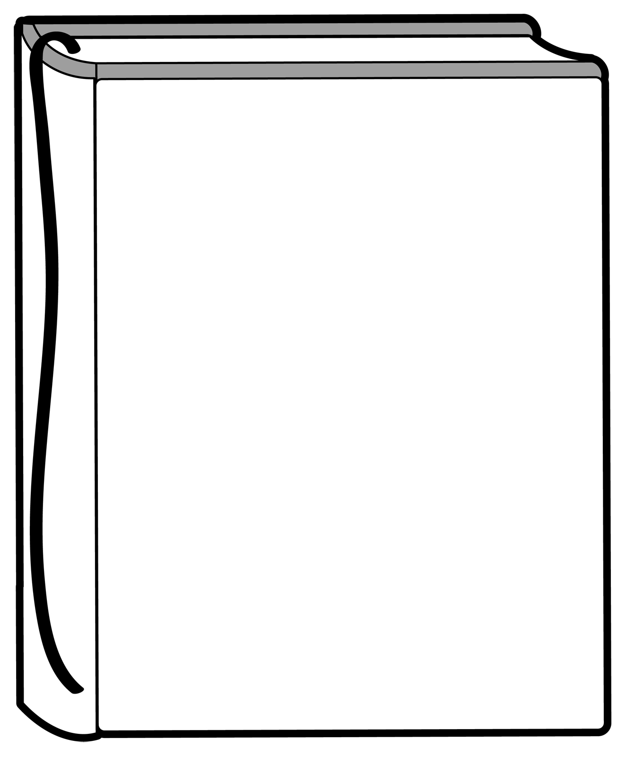　　　　　　　　　　　　　　　　　　　　　**ラベル**

かいけつ

ゾロリ

**１３３**

**９に文字を入力**

　　　　　　　　　　　　　　　　　　　　　　　　　　　原ゆたかの「は」

**は**

　　　　　　　　　　：「かいけつゾロリ」　ゆたか

　　　　　これがラベルだよ

は「ののさいしょの　あいうえおにならんでいます。

|  |  |  |  |
| --- | --- | --- | --- |
| ０  るい | toshokan_a14べる  じてん  としょかん | ５  るい | ・のりもの  かんきょう・たべもの |
| １  るい | こころ・  かんがえかた・ | ６  るい | ・  くさばなのてかた  のいかた |
| ２  るい | ・  えらいの | ７  るい | ・こうさく・  まんが・び（おりがみなど）・スポーツ |
| ３  るい | lgi01a201401011200[1]　・　しごと  のくらし・ | ８  るい | ことば・・ |
| ４  るい | lgi01a201411271600[1]j0301076・・  ・・  ・のからだ | ９  るい | ９１１  ９１３　の  ９２０～　の |

ではかに！

ルールをまもって

をみましょう

本はたいせつに！

　本はのみんなのものです

　らくがきしたり　やぶったり

　ぬらしたりしないようにを

　つけましょう

　の

「の」や「み」に

かりることができます

**としょかん　あんない**

　って　どんなところ？

　　○本をよむことができます

　　○本をりることができます

　　○わからないことをべることができます

　　○らなかった本にうことができます

　　○みに　のんびりすることができます

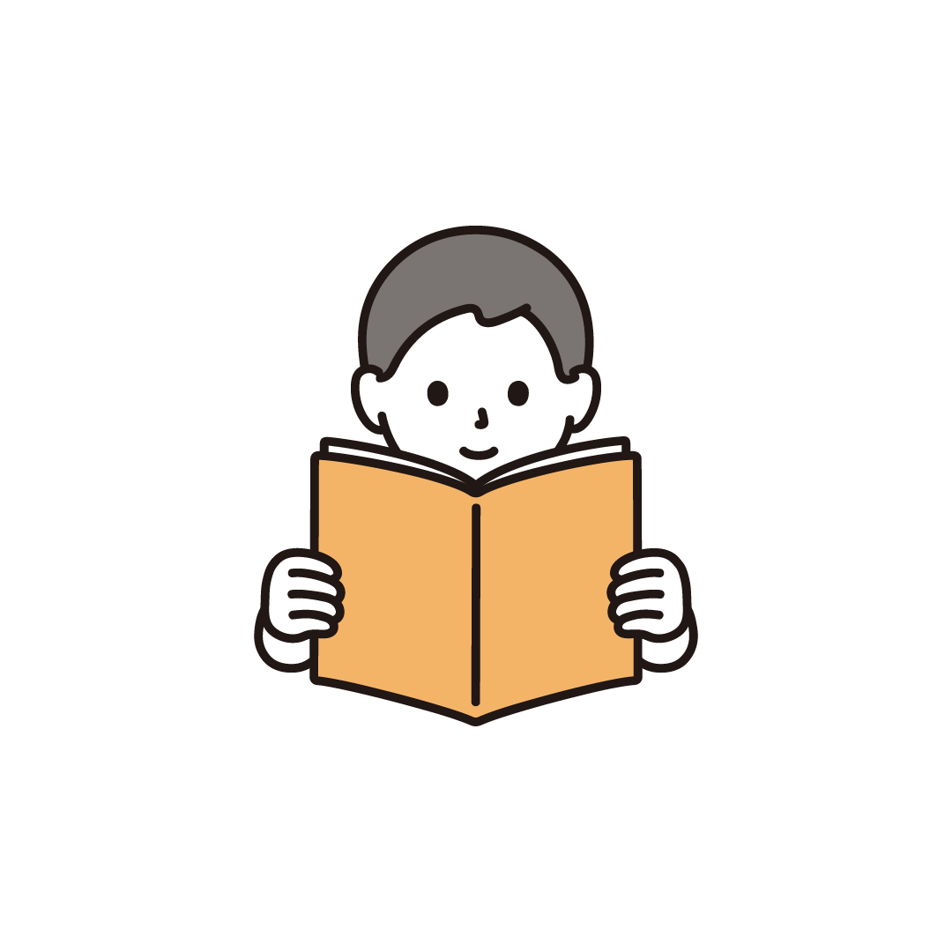　　○あなたのプライバシーを　ります

